COMITE RÉGIONAL
31, rue Pélissier
63028 CLERMONT-FERRAND CEDEX

 04.73.14.79.11  04.73.90.96.28

Email : usepauvergne@wanadoo.fr

JOURNÉES RÉGIONALES DE
COURSE D’ORIENTATION
24 et 25 mars 2011

À VULCANIA

- HORAIRES :

L’épreuve se déroulera selon les horaires suivants :
- 24 et 25 mars (épreuve régionale) :
- Soit le matin : 10h30 – 12h30
- Soit l’après-midi : 13h45 – 15h45

Il conviendra d’arriver sur le site, ½ h environ avant l’heure de début des courses.

- FORME DE L’ÉPREUVE :

Dans chacune des catégories d’âge, les enfants seront répartis par équipe de 3 (nombre maximum).

Chaque équipe participera à 2 types de courses différentes. Chaque course durera environ 45 minutes.

- LES COURSES :

- CP/CE :
- Parcours jalonné
- Micro orientation

- CM :
- Course classique (circuit)
- Course au score

- PRÉPARATION ÉPREUVE :

Afin de vous aider à préparer cette épreuve, nous vous transmettons en annexe de cette circulaire, un exemplaire de la carte de Vulcania. Nous nous permettons de vous rappeler qu’un travail sur la lecture de carte est essentiel pour que les enfants (CM notamment) puissent participer aux différentes courses proposées avec un minimum « d’efficacité ». Par ailleurs, les élèves devront connaître les règles des différentes épreuves (cf. document joint).

  - ENCADREMENT COURSES :

Les enseignants et/ou ETAPS des classes inscrites à cette épreuve seront répartis sur les différentes courses. S’il est possible de changer avec un(e) collègue, il conviendra cependant de respecter la répartition générale au sein de chaque école. Enfin, bien sûr, chacun prendra attentivement connaissance du règlement de la course le concernant.

- CLASSEMENTS :

Dans chaque catégorie, chaque équipe sera chronométrée sur chacune des courses. Les classements, établis sur ces différentes courses, permettront en fin de journée, d’établir un classement des classes par catégorie d’âge (CE/CM)

- VISITE VULCANIA :

Les classes participant à cette épreuve de course d’orientation, ont bien évidemment, la possibilité de visiter le Centre. Deux types de visites de Vulcania sont proposées :

- Une visite libre (durée : 2h30) au prix de 6,5€/élève (tarif normal : 11€).
Ce type de visite est possible sur toutes les journées et, notamment, sur les journées départementales.
- Une visite guidée (durée : 2h30) au prix de 9,5€/élève (tarif normal : 16€)
Ce type de visite n’est possible que sur les journées régionales (24 et 25 mars), avec une limite fixée à 10 groupes/jour, soit environ 200 enfants/jour.

- TRANSPORTS

L'USEP départementale de l'Allier reçoit une aide de l'USEP régionale à hauteur de 5€ par enfant participant à une rencontre régionale (dans la limite de 100 participants par département). Cette aide sera reversée dans les mêmes conditions et répartie entre les associations participantes.

JOURNÉES RÉGIONALES

DE COURSE D’ORIENTATION
Vulcania – 24 et 25 mars 2011

Fiche d’inscription à renvoyer avant le

17 décembre 2010

Ecole/Association USEP de : _________________________________________________________________

Adresse : _________________________________________________________________________________

________________________  ____________________________ Email : ___________________________

Nom de l’enseignant(e) (1) : __________________________________

- Participera aux "Journées Régionales (24 et 25 mars) de Course d’Orientation" :

AVEC :

Équipes de CP/CE1 (2) Équipes de CE2 (2)

Équipes de CM1 (2) Équipes de CM2 (2)

SOIT : enfants au total

- Souhaite bénéficier d’une visite libre (6,5€/enfant) de "Vulcania" (3) :

- Souhaite bénéficier d’une visite, avec guide (9,5€/enfant) de "Vulcania" (3) :

- Remplir une fiche d’inscription par classe et préciser le niveau de classe.
- Inscrire le nombre d’équipes correspondant (une équipe = 2 ou 3 élèves)
- Cocher la case correspondante

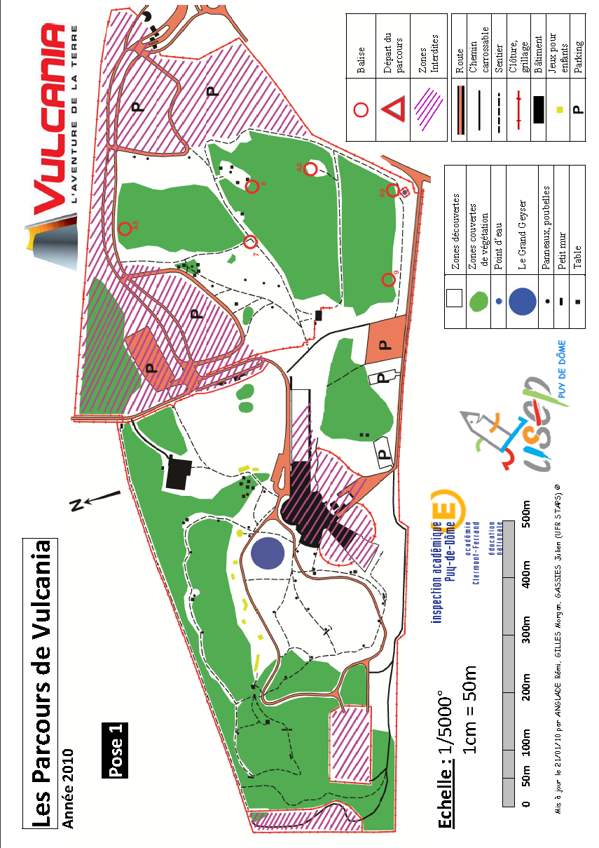
CO 2010
Puy de Dôme
VULCANIA

Règlement et animation des ateliers

GÉNÉRALITÉS :

Tous les parcours sont chronométrés (pour pouvoir établir un classement).
Il y aura un "couloir d'arrivée" à chaque atelier. Il faudra que l'équipe soit au complet pour y entrer et faire valider son carton de contrôle.
Pour les équipes CM il est nécessaire de prévoir une montre par équipe (voire un chrono) car les dépassements de temps donnent lieu à des pénalités (score) ou au non classement (circuit).
Quand toutes les équipes ont terminé l'atelier, la classe se dirige directement à l'atelier suivant.

RÈGLES D'OR POUR LES ÉLÈVES:

- On reste toujours ensemble, si on n'arrive pas ensemble on perd des points
- On laisse les balises en place on ne les déplace pas on ne les cache pas …
- On est prudent car le terrain est parfois accidenté et, en raison des travaux, il se peut que des véhicules circulent sur les routes goudronnées
- On respecte la zone interdite
- On ne donne pas de "renseignements" aux autres équipes

JALONNÉS :

Consignes pour les élèves :
- Vous devez aller d'un jalon à l'autre en passant toujours très près des jalons.
- Vous allez toujours au jalon le plus proche.
- Sur votre trajet vous trouverez des balises et il faudra poinçonner votre carton.
- Le numéro de la balise est inscrit sur votre carton de contrôle, il est le même sur la pince.

Le départ des équipes est donné toutes les 3 minutes.
L'animateur note l'heure de départ et l'heure d'arrivée.
Le classement est effectué sur :
- Le nombre de balises trouvées
- Le temps mis pour réaliser le parcours

LA MICRO ORIENTATION:

Consignes pour les élèves :
- Vous devez suivre le parcours tracé sur votre fiche de route.
- Sur la fiche de route, dans le tableau, vous relevez le numéro des plots que vous rencontrez.
- Votre parcours sera chronométré.
- Pour chaque erreur ou oubli, une pénalité de 1 minute sera rajoutée à votre temps.

CIRCUITS :

Consignes pour les élèves :
- Vous allez effectuer un circuit pour trouver 6 balises dans l'ordre de votre carton de contrôle … la 1 puis la 2 puis la 3 etc.
- Attention, le numéro qui figure sur la pince ne correspond pas à votre carton, il est différent, par exemple 19 ou T11 …
- Vous devez donc être sur que la balise que vous trouvez est la bonne, et la seule manière et de bien orienter et bien lire la carte.
- L'équipe gagnante est celle qui aura trouvé le plus de balises en mettant le moins de temps.
- Vous avez au maximum 30 minutes pour faire le circuit, si vous mettez plus longtemps vous ne serez pas classés. Il vaut donc mieux revenir même si on n'a pas trouvé toutes les balises.

L'animateur note le temps au départ de chaque équipe, 0' 00" pour la première, 3' 00"" pour la seconde etc. , quand une équipe part il donne la carte à l'équipe suivante. À l'arrivée il inscrit le temps seulement lorsque toute l'équipe est dans le couloir d'arrivée.

SCORES :

Consignes pour les élèves :
- Vous allez chercher des balises qui ont une valeur en points. Les plus proches et faciles valent 1 pt, les plus éloignées et difficiles 5 pts et entre les deux, 3 pts.
- Ces valeurs sont indiquées sur la carte.
- Vous devez ramener le plus de points possibles en 25 minutes.
- Attention, si vous dépassez les 25 minutes vous avez des pénalités. On vous enlèvera 5 points pour 1 minutes de trop puis 10 points pour 2 minutes etc.

L'animateur donne les cartes aux équipes qui vont partir 5 minutes avant pour qu'elles puissent réfléchir à leur "stratégie". Il fait partir 3 ou 4 équipes en même temps suivant l'effectif total du groupe, les départs se succèdent toutes les 5 minutes.
Il note le temps au départ de chaque équipe, 0' 00" pour les premières, 5' 00"" pour les secondes etc. À l'arrivée il inscrit le temps seulement lorsque toute l'équipe est dans le couloir d'arrivée.

- Le but est de se déplacer dans un « labyrinthe » de plots, distants de 8 à 10 mètres l’un de l’autre, à l’aide d’une fiche de route.
- Les enfants partent un par un sur un sommet du carré.
- On donne la fiche de route juste avant le départ.
- Chaque plot portera un numéro qui devra être copié dans le tableau de la fiche de route.
- On chronomètre le parcours. Des pénalités sont ajoutées pour les balises non trouvées.

Départ

Remarques:
- On peut faire partir 2 enfants en même temps à partir de 2 sommets différents
- Avec le même départ, on peut tracer plusieurs circuits.
Exemple de fiche de route :

Plot Départ | 1er plot | 2ème plot | 3ème plot | 4ème plot | 5ème plot | 6ème plot | Plot Arrivée
Départ / Arrivée

- La plus classique, il s'agit de trouver une série de balises (3 à 10 au maximum).
- Les départs des équipes sont décalés dans le temps (toutes les 1’30 par exemple).
- On donne la carte et le carton de contrôle juste un peu avant le départ (par exemple, quand l'équipe précédente part).
- On chronomètre la durée du parcours, des minutes de pénalités sont ajoutées pour les balises non trouvées.

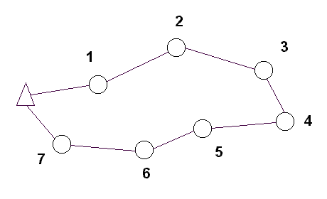

Remarques:
- L’arrivée peut être différente du départ (situation plus difficile à gérer en milieu scolaire).
- On peut faire partir 2 équipes en même temps sur le même circuit, mais en sens inverse (une équipe commence par la 1 puis 2, 3 …; l'autre commence par la 7, puis 6, 5 …).
- Avec le même départ, on peut tracer plusieurs circuits. (veiller à ce que la distance parcourue soit la même pour tous les circuits).

- Les postes sont éparpillés autour du départ – arrivée.
- Les postes sont de valeurs différentes suivant leur difficulté (éloignement, …).
- Toutes les équipes partent en même temps et essaient de découvrir un maximum de postes dans un temps limité (30' par exemple), pour réaliser le meilleur score.
- Un temps d'étude de la carte est laissé avant le départ pour que les équipes définissent leur stratégie.
- La valeur de chaque poste est indiquée sur la carte et sur le carton de contrôle.

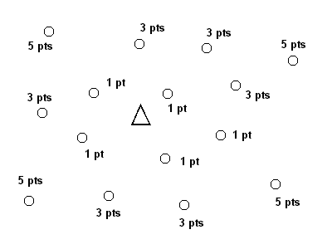

Variantes:
- Le but du jeu est d'obtenir un nombre imposé de points (10 points) dans un temps minimum.
- Une autre possibilité peut consister à découvrir l'ensemble des postes dans un minimum de temps.
- On peut aussi confier cette tâche à une équipe qui peut se répartir le travail. Ainsi dans une équipe hétérogène, chaque enfant peut avoir une tâche adaptée à ses capacités.

